# Instalación

Ingrese y abra el CD-ROM de instalación de SERCOR o abra la carpeta de instalación de nombre “Sercor” y a continuación lleve a cabo los siguientes pasos.

## Instalación de librerías necesarias

### Instalación de Net Framework 4.6.1

* + - 1. Haga doble clic en el archivo de instalación “**Net Framework 4.6.1**”.

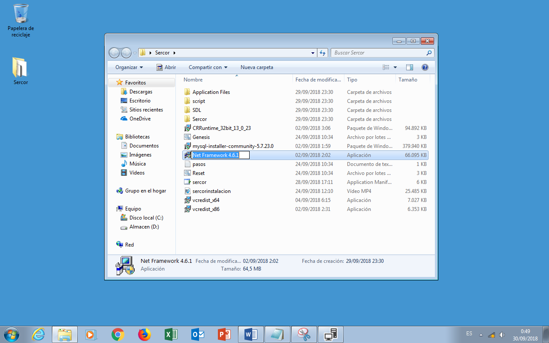

* + - 1. Cuando el sistema pida permiso para que el programa realice cambios en el equipo haga clic en “**Sí**”.
      2. Espere a que la extracción de archivos finalice.

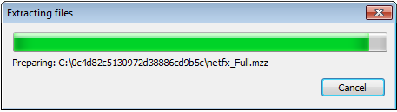

* + - 1. Lea y acepte los términos y condiciones del contrato marcando la casilla y a continuación haga clic en “**Instalar**”.

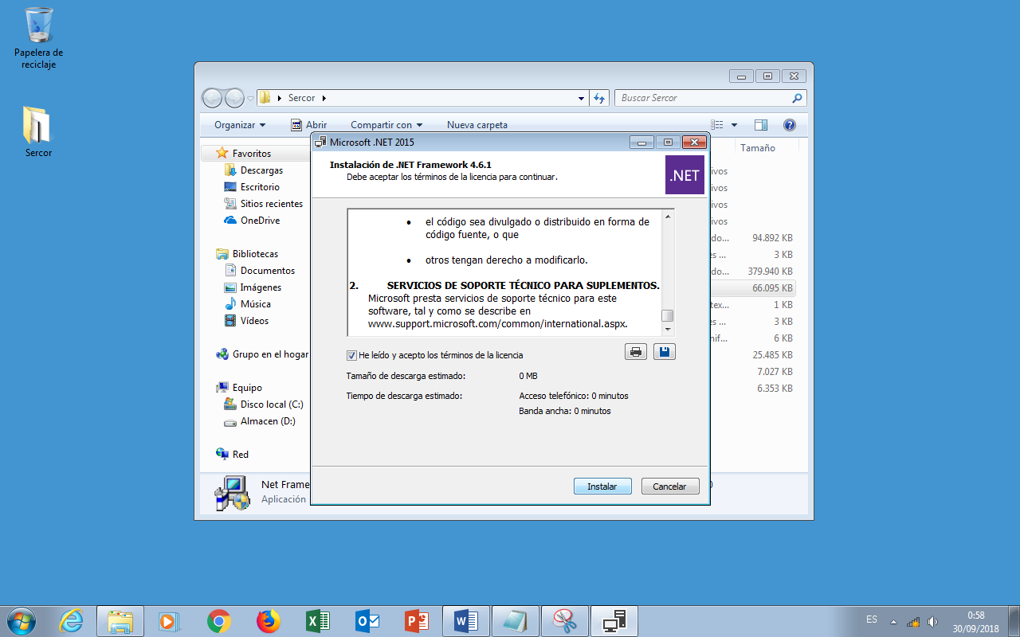

* + - 1. Espere a que el proceso de instalación finalice.

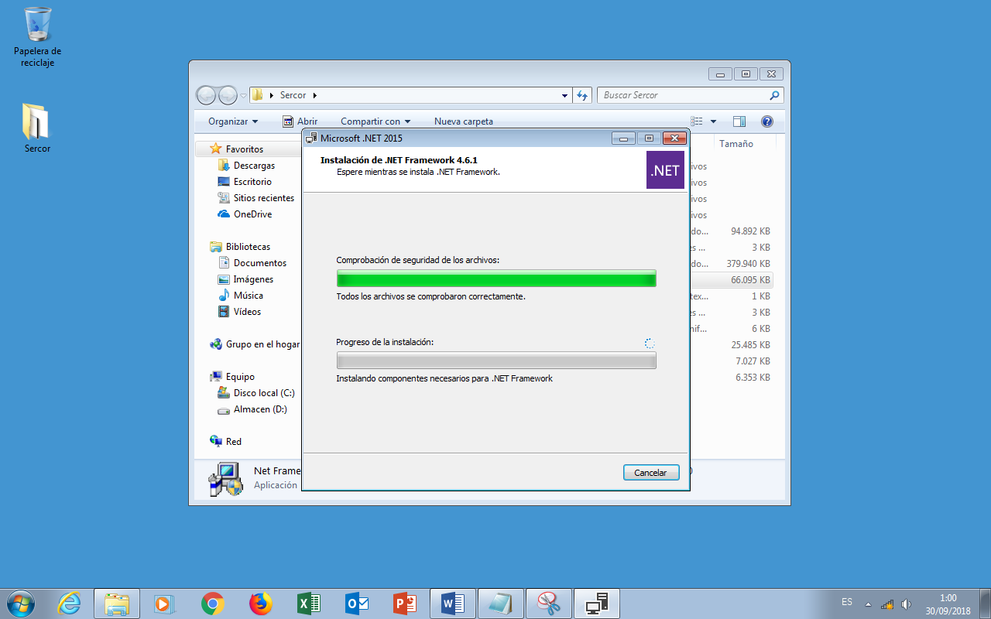

* + - 1. Haga clic en “**Aceptar**”.

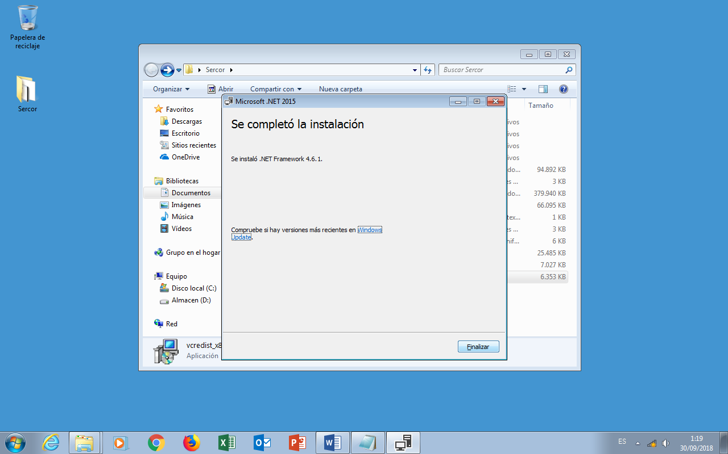

### Instalación de vcredist_x86

* + - 1. Haga doble clic sobre el archivo de instalación de nombre “**vcredist_x86**”.

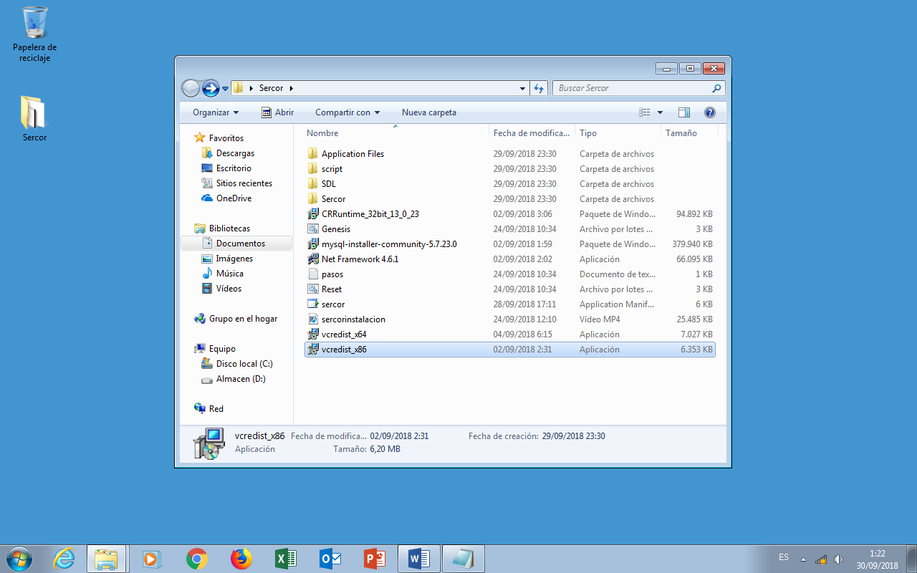

* + - 1. Lea y acepte los términos y condiciones de uso marcando la casilla y haga clic en “**Instalar**”.

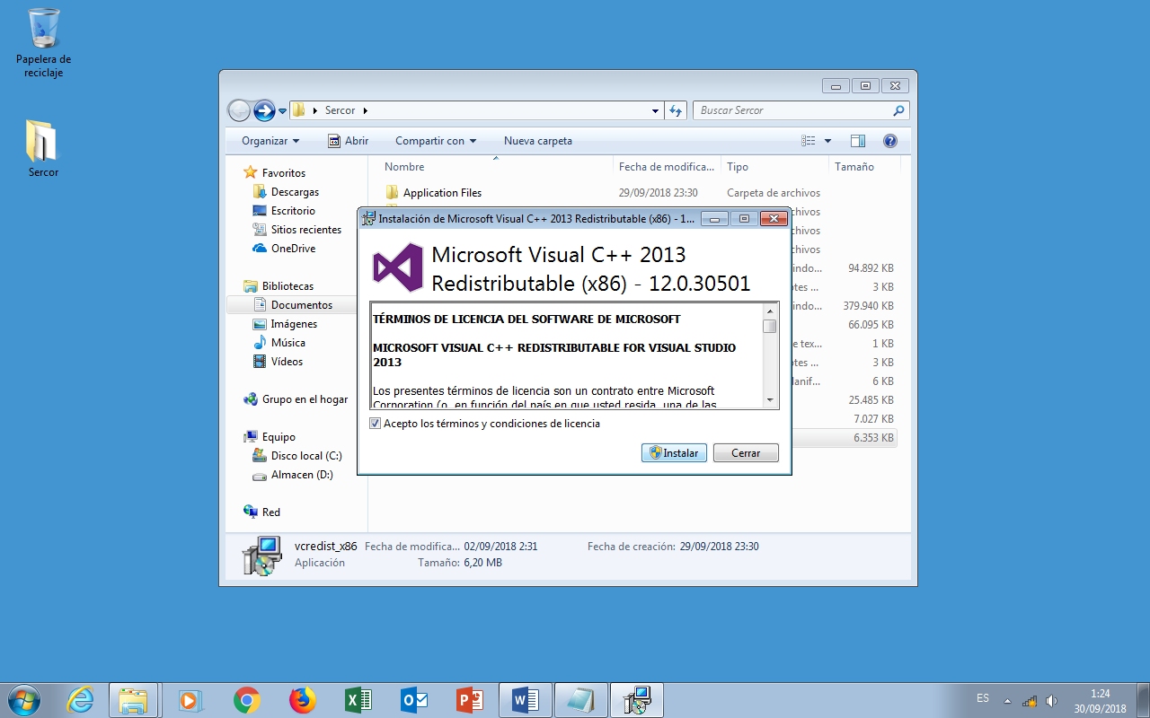

* + - 1. Cuando el sistema pida permiso para que el programa realice cambios en el equipo haga clic en “**Sí**”.
      2. Espere a que la instalación finalice.

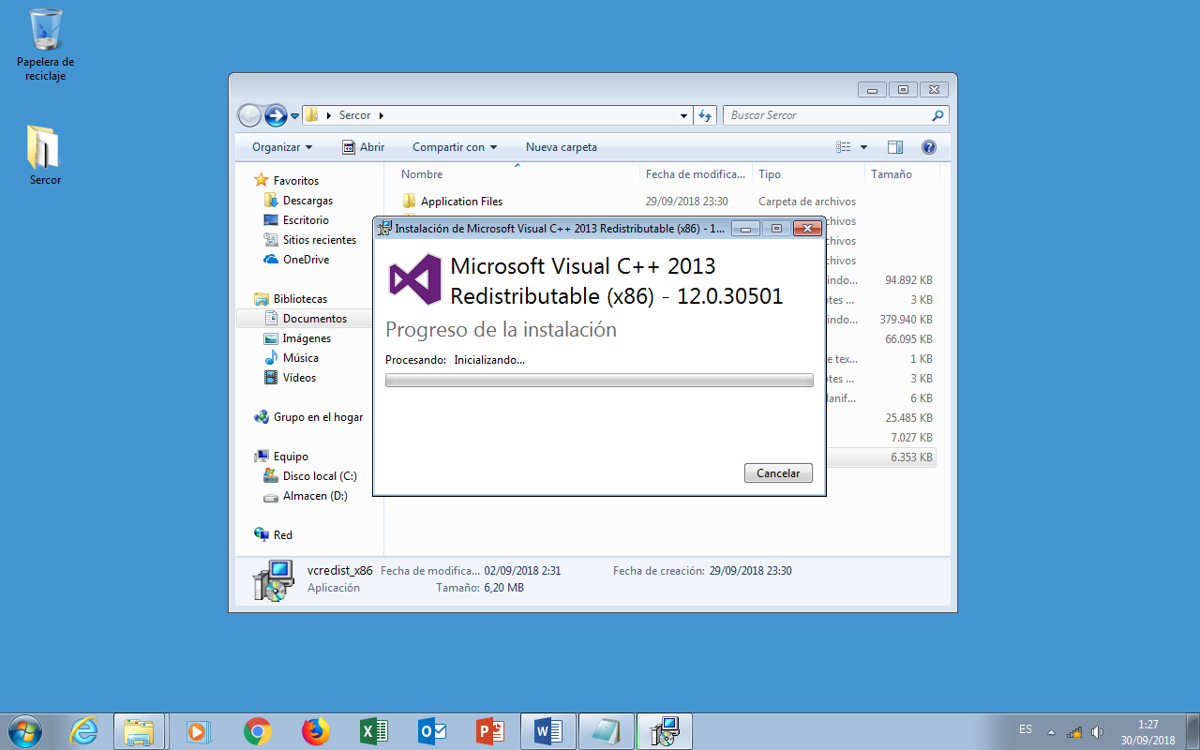

* + - 1. Haga clic en “**Cerrar**”.

### Instalación de CRRuntime

* + - 1. Haga doble clic sobre el archivo de instalación de nombre “**CRRuntime_32bit_13_0_23**”.

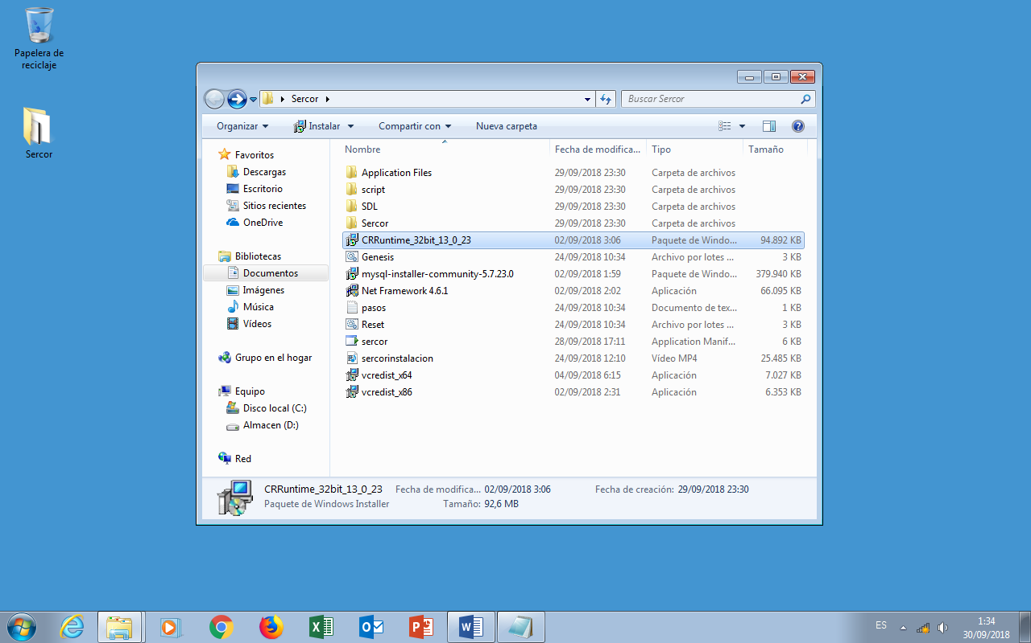

* + - 1. Haga clic en el botón “**Next >**”.
      2. Lea y acepte los términos y condiciones de uso marcando la casilla y haga clic en “**Next >**”.

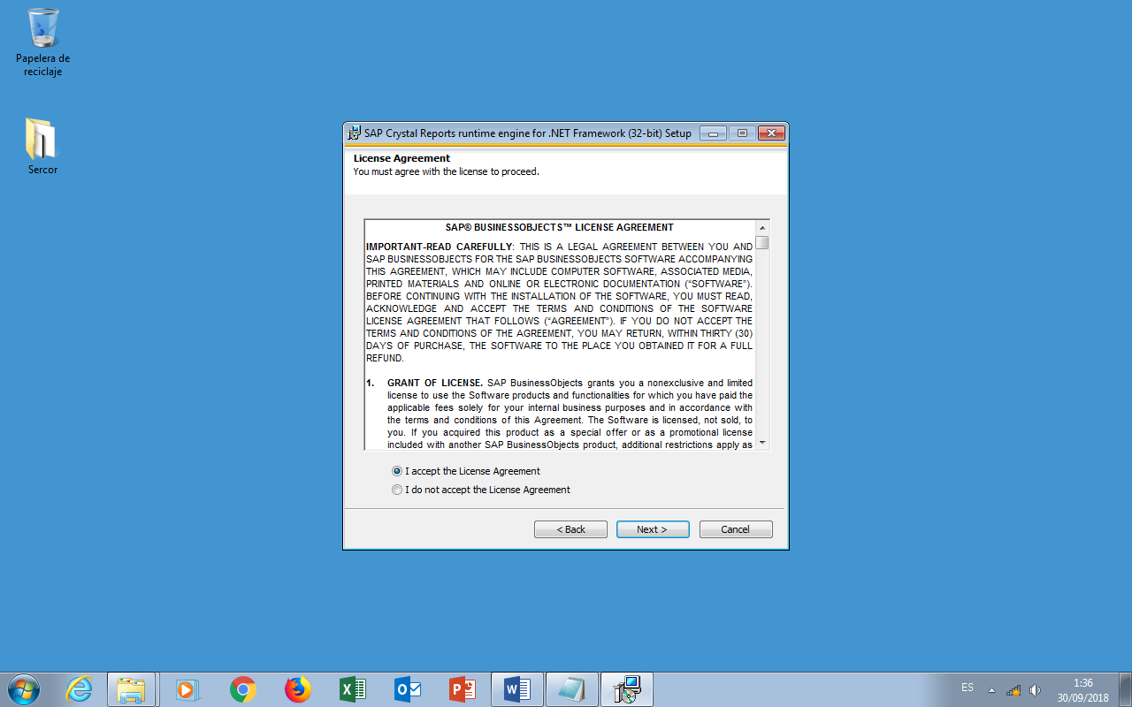

* + - 1. Haga clic en el botón “**Next >**”.
      2. Cuando el sistema pida permiso para que el programa realice cambios en el equipo haga clic en “**Sí**”.
      3. Espere a que la instalación finalice.

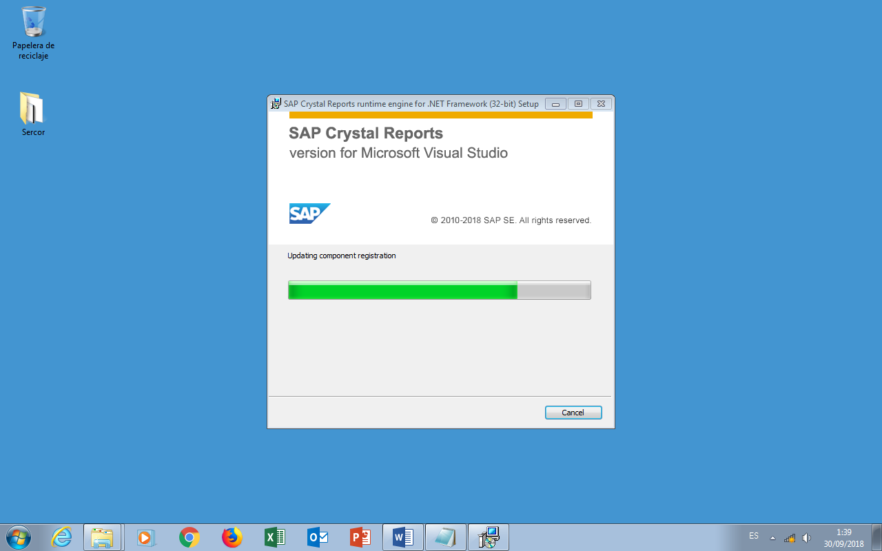

* + - 1. Haga clic en Finish.

## Instalación de la base de datos MySQL

* + 1. Haga doble clic en el archivo de instalación de nombre “mysql-installer-community-5.7.23.0”.

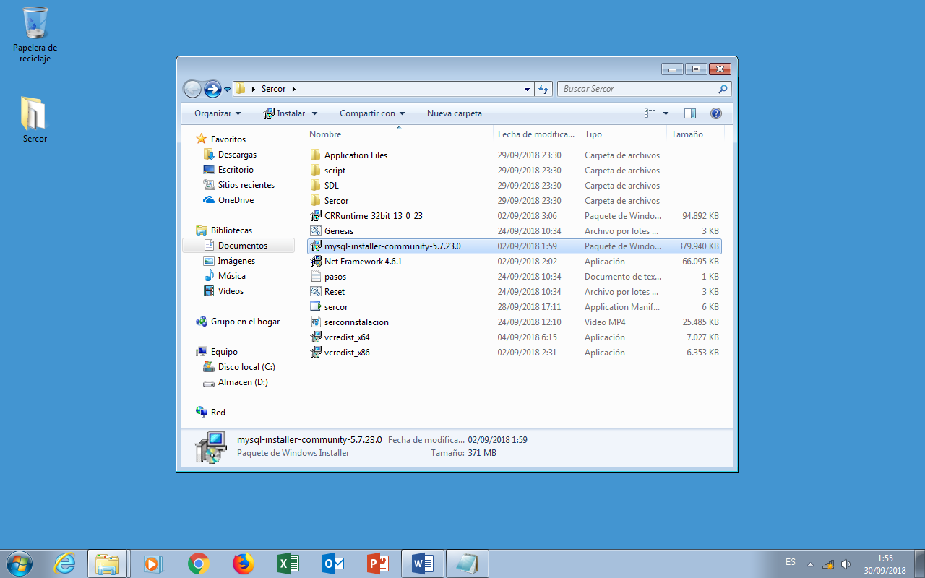

* + 1. Cuando el sistema pida permiso para que el programa realice cambios en el equipo haga clic en “**Sí**”.
    2. Lea y acepte los términos y condiciones de uso marcando la casilla y haga clic en “**Next >**”.
    3. Seleccione la casilla de la opción “**Server Only**”.

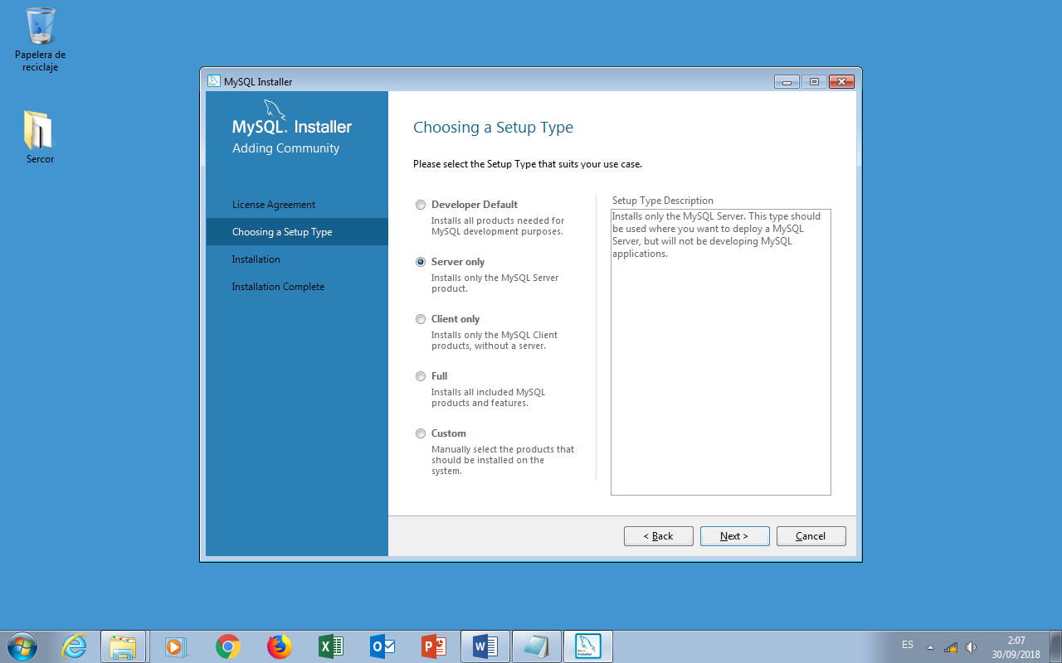

* + 1. Haga clic en “**Next >**”.
    2. Haga clic en “**Excecute**”. (Para éste paso es necesario una conexión a internet o tener instalado el paquete mostrado en el campo “**Requirement**”)

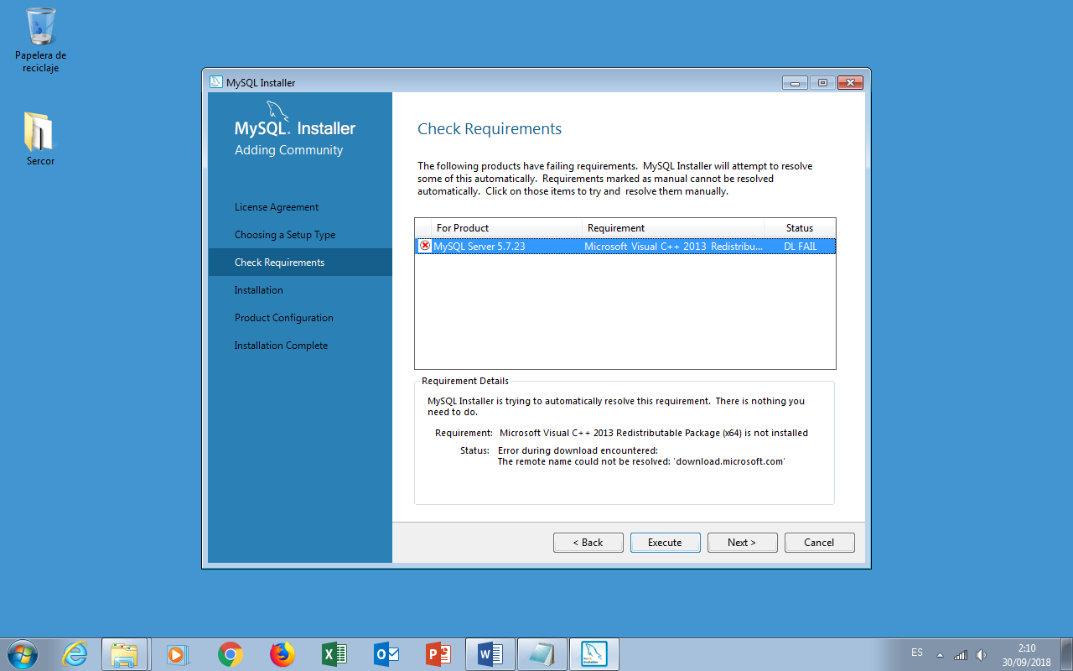

* + 1. Lea y acepte los términos y condiciones de uso marcando la casilla y haga clic en “**Install**”.

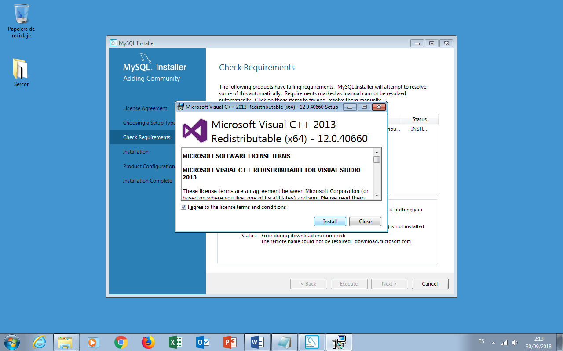

* + 1. Espere a que el proceso finalice.

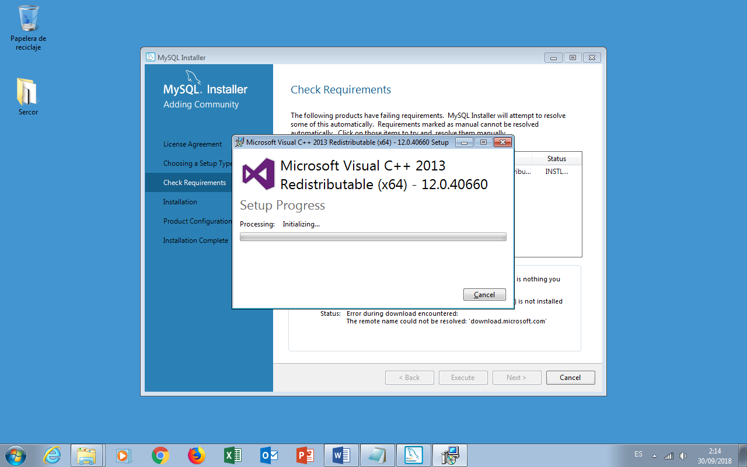

* + 1. Haga clic en “**close**”.

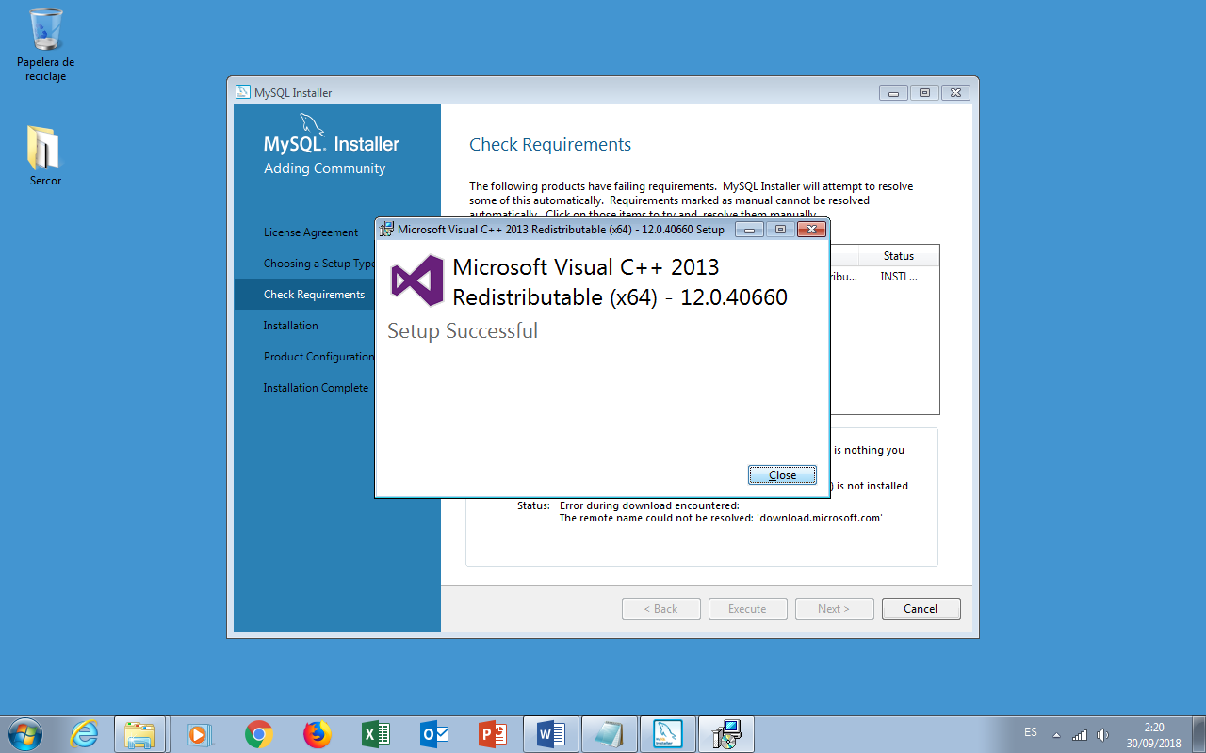

* + 1. Haga clic en “**Next >**”.

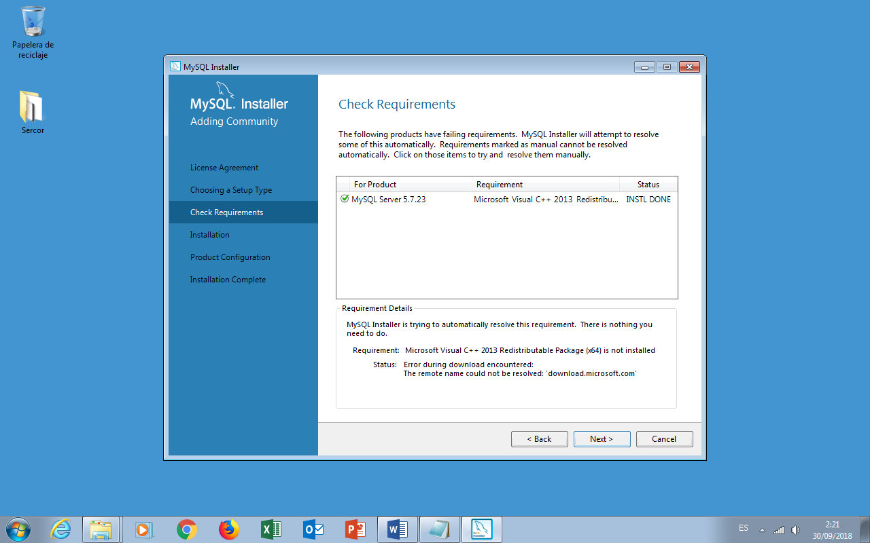

* + 1. Haga clic en “**Execute”**.

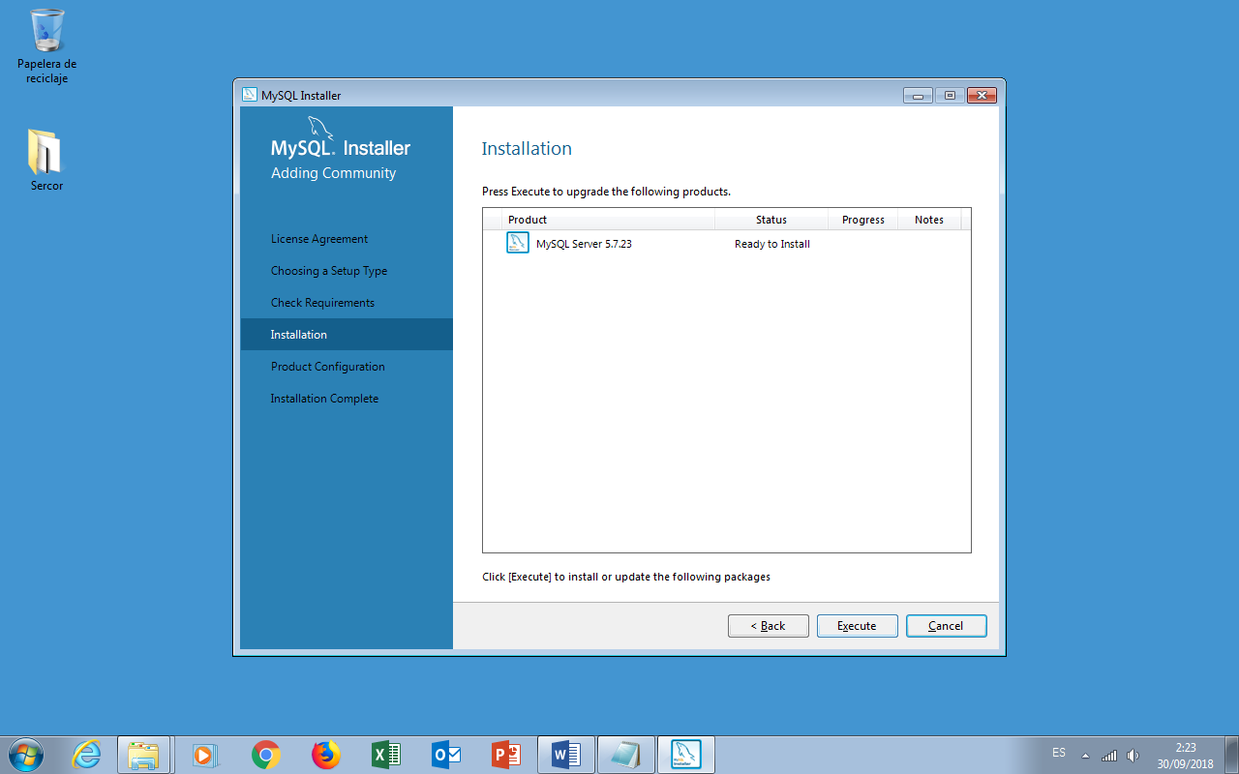

* + 1. Espere a que la instalación finalice y haga clic en “**Next >**”.
    2. Haga clic en “**Next >**”

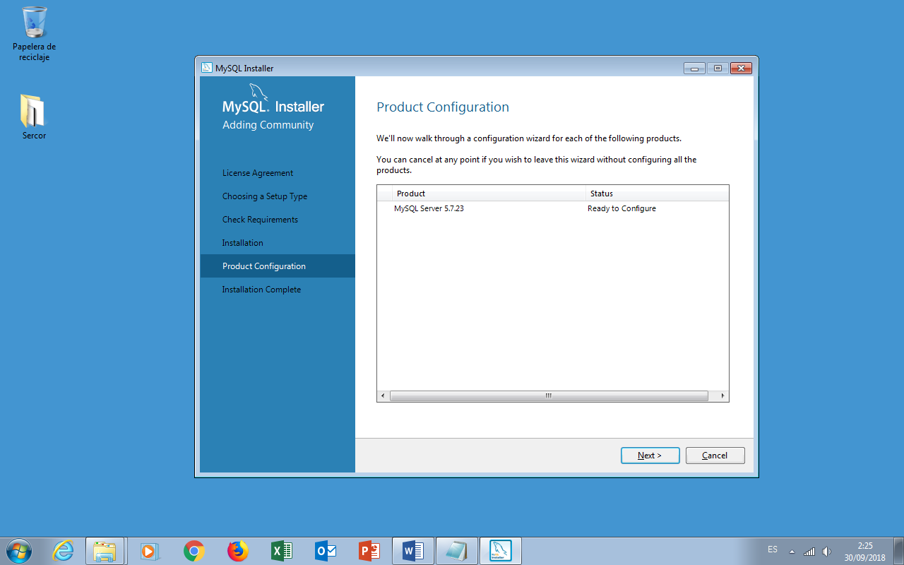

* + 1. Marque la casilla “**Standalone MySQL Server / Classic MySQL Replication**” y haga clic en “**Next >**”.

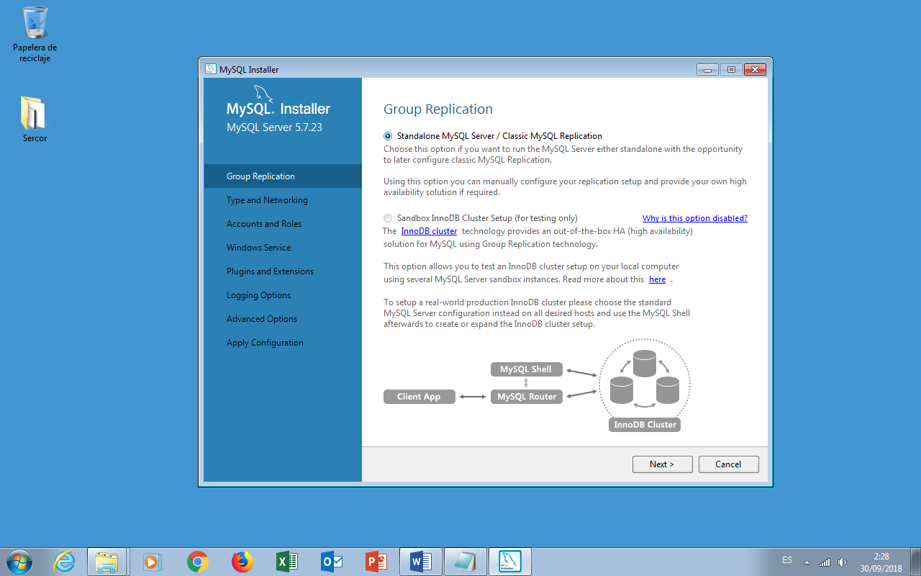

* + 1. Mantenga los ajustes predeterminados y haga clic en “**Next >**”.

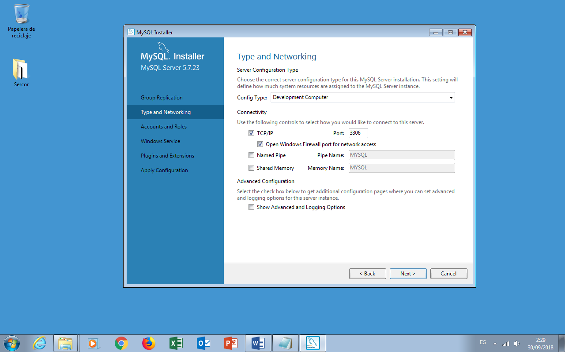

* + 1. Introduzca la **contraseña** para la base de datos en los campos indicados, es muy importante no olvidar esta contraseña, y a continuación haga clic en “**Next >**”.

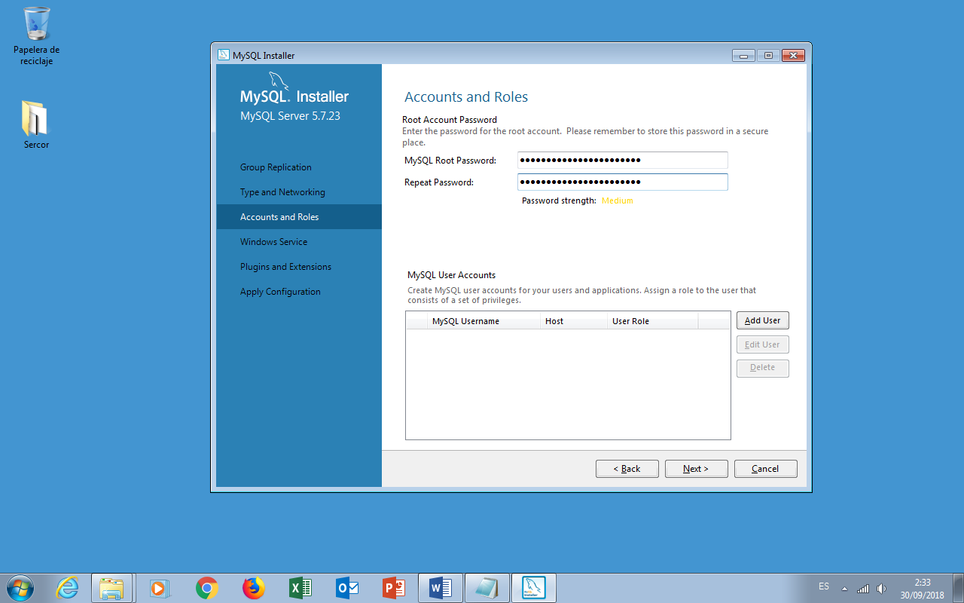

* + 1. Mantenga los ajustes predeterminados y haga clic en “**Next >**”.

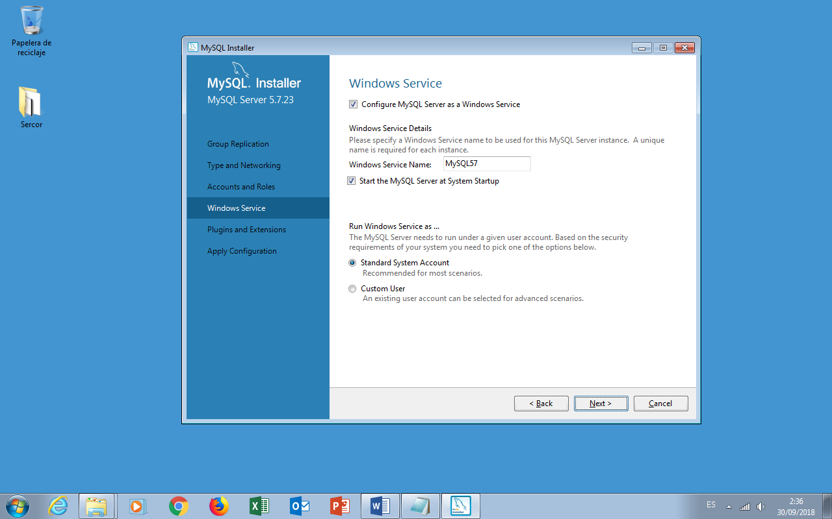

* + 1. Mantenga la casilla “**Enable X Protocol**” **desactivada** y haga clic en “**Next >**”.
    2. Haga clic en “**Execute**” y espere a que finaliza el proceso.

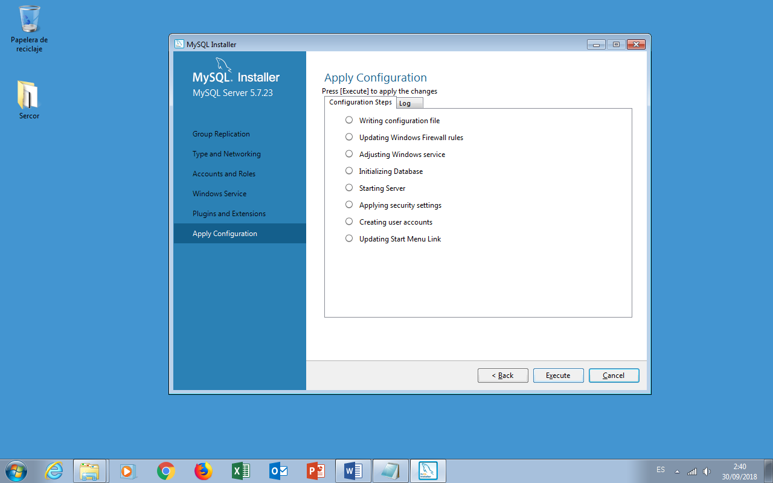

* + 1. Haga clic en “**Next**” hasta terminar la instalación.

## Instalación de SERCOR

* + 1. Haga clic derecho sobre el archivo de instalación “**Genesis.bat**”.
    2. Haga clic en iniciar como administrador.

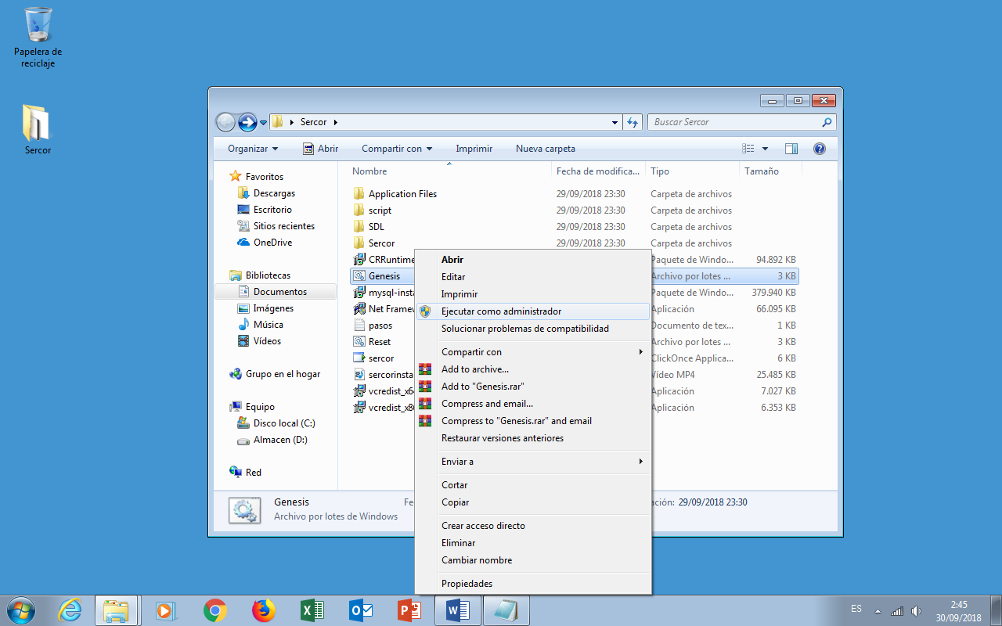

* + 1. Cuando el sistema pida permiso para que el programa realice cambios en el equipo haga clic en “**Sí**”.
    2. Ingrese la **contraseña** ingresada en el paso **1.2.16** y pulse “**Enter**”.

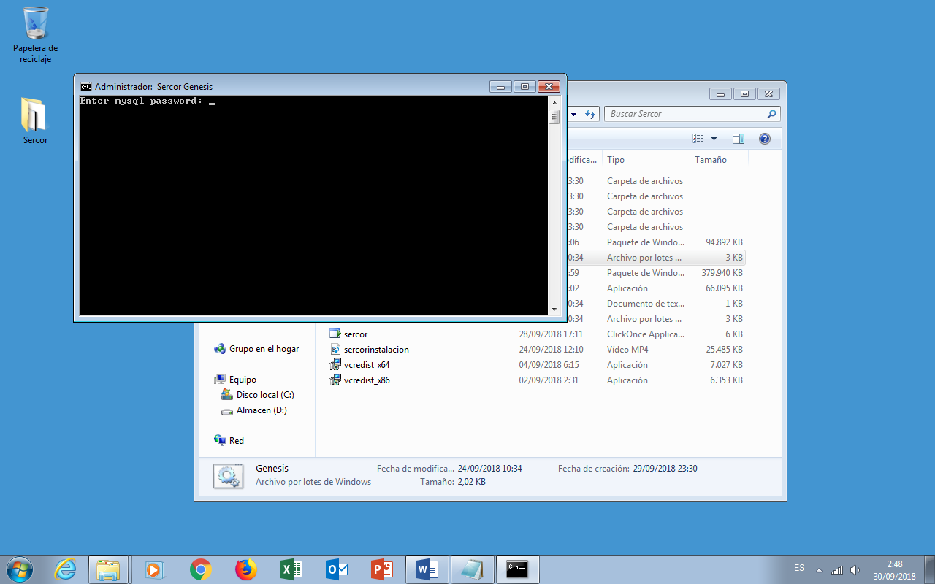

* + 1. Ingrese el número de orden que empezará a usar el sistema y pulse “**Enter**”.
    2. Ingrese el número de factura que empezará a usar el sistema y pulse “**Enter**”.
    3. Ingrese el número de nota que empezará a usar el sistema y pulse “**Enter**”.

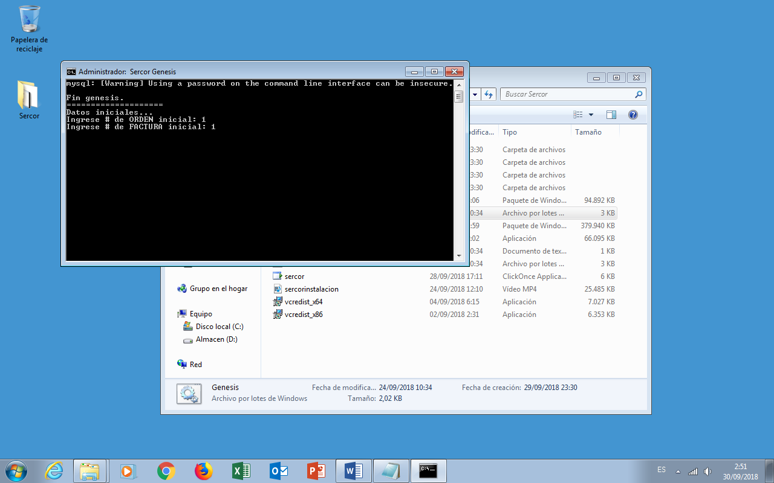

* + 1. Pulse “**Enter**” para finalizar la instalación de la base de datos (en caso de haber un mensaje “el directorio no se ha encontrado solo ignórelo”).
    2. Haga doble clic sobre el archivo de instalación “**sercor.exe**”.

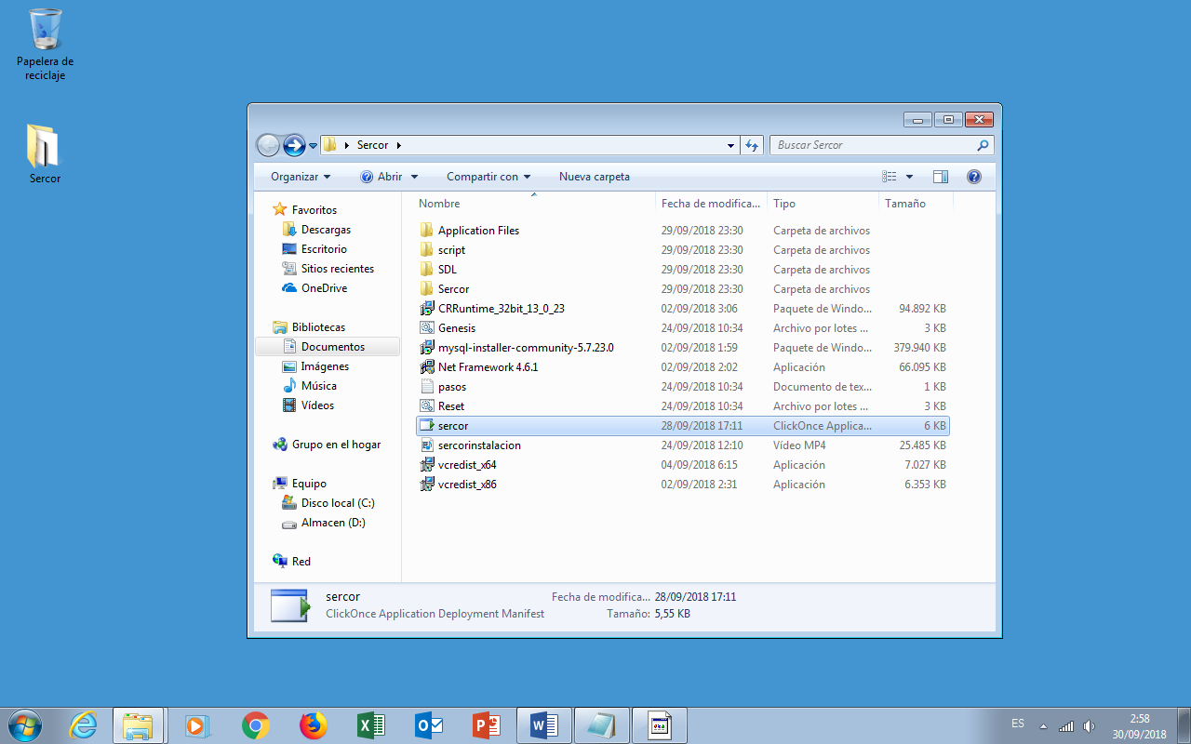

* + 1. Haga clic en “**Install”**.

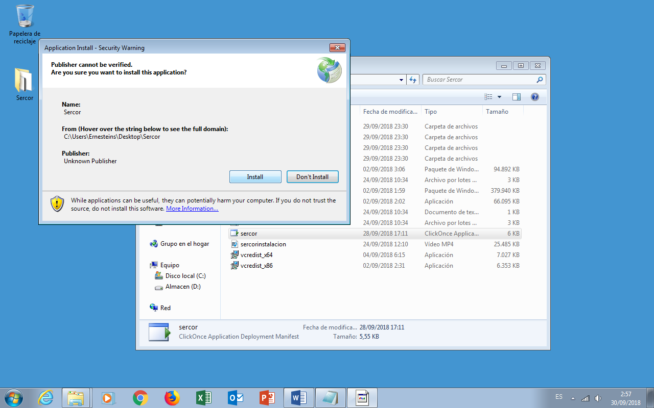

* + 1. Espere a que la instalación finalice.

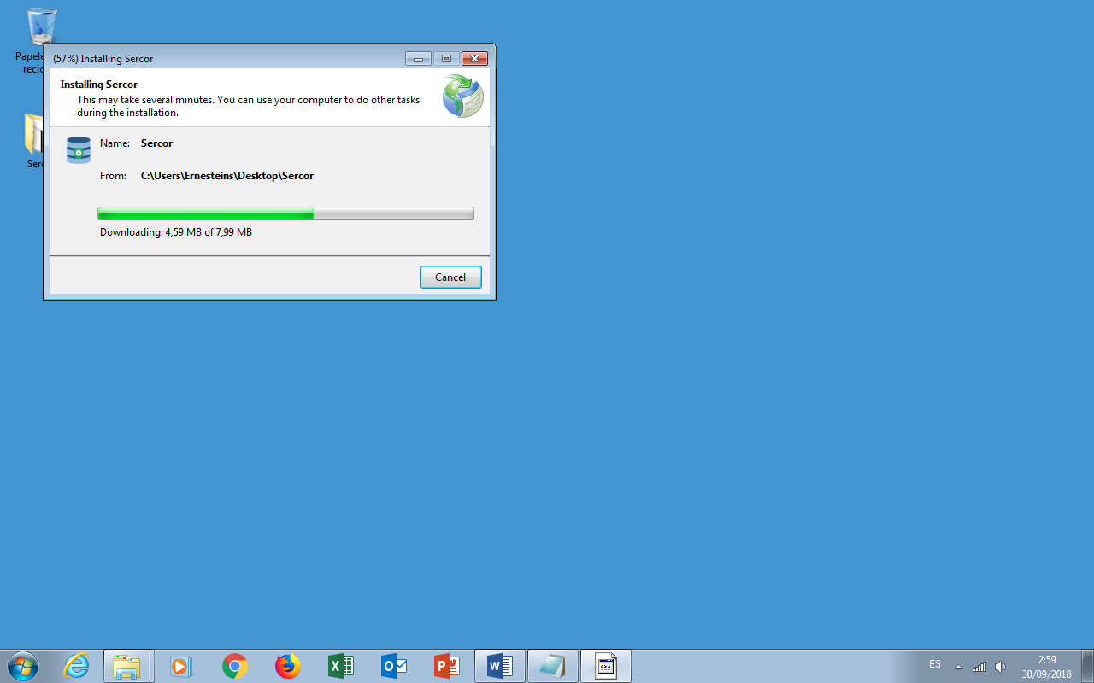

* + 1. SERCOR se ejecutará automáticamente una vez finalizada la actualización

# Configuración

## Creación de usuarios y roles

* + 1. Ingrese a SERCOR con el usuario “**admin**” y la contraseña provista por los desarrolladores.

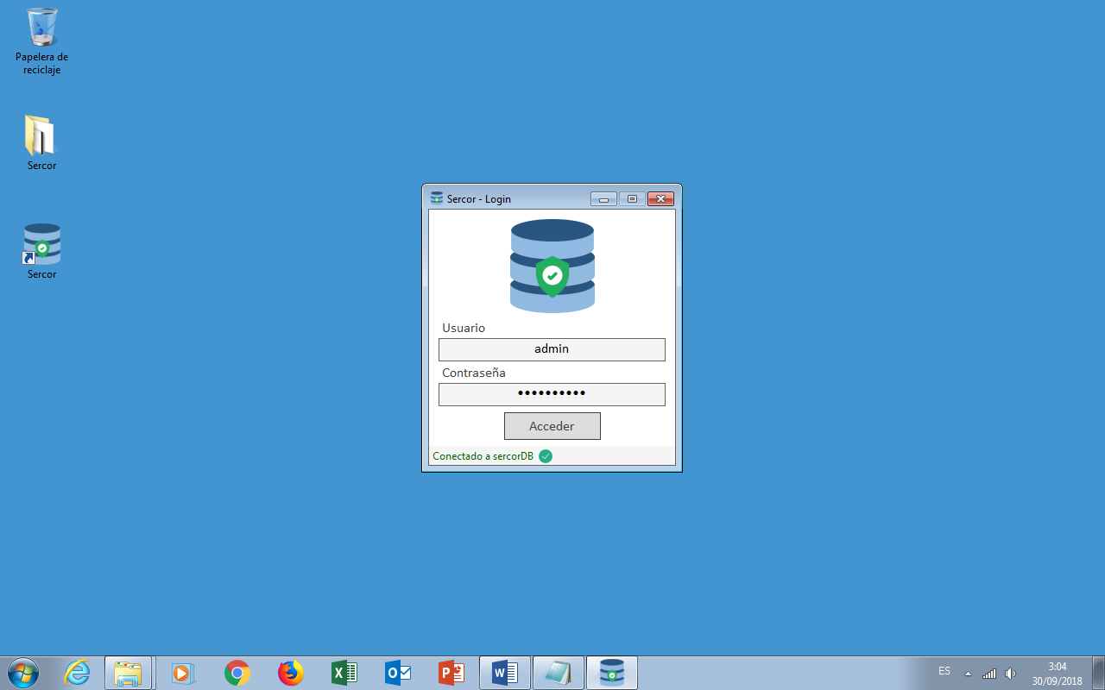

* + 1. Haga clic en el botón “**Administrativo**” en la esquina superior izquierda de la ventana principal del programa.

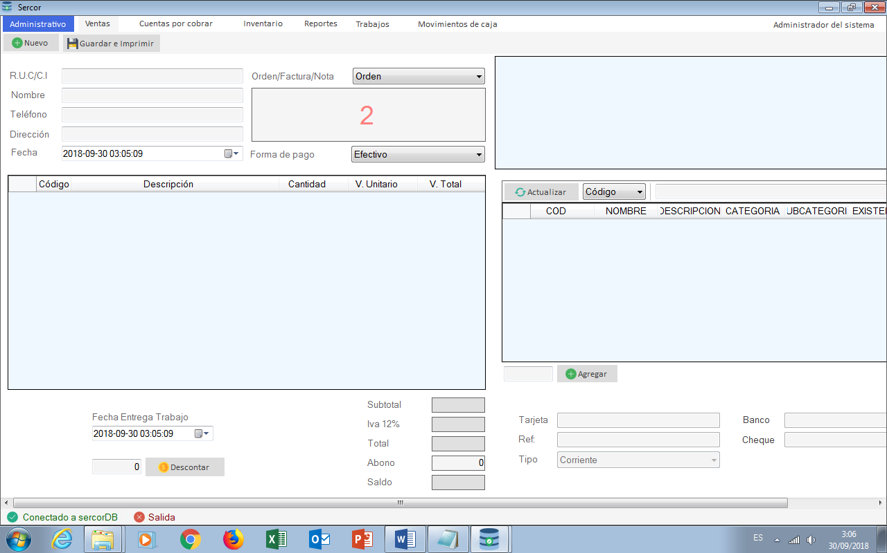

* + 1. Haga clic en el botón “**Nuevo**” de la ventana que se despliega en la pestaña “**Usuarios**”.

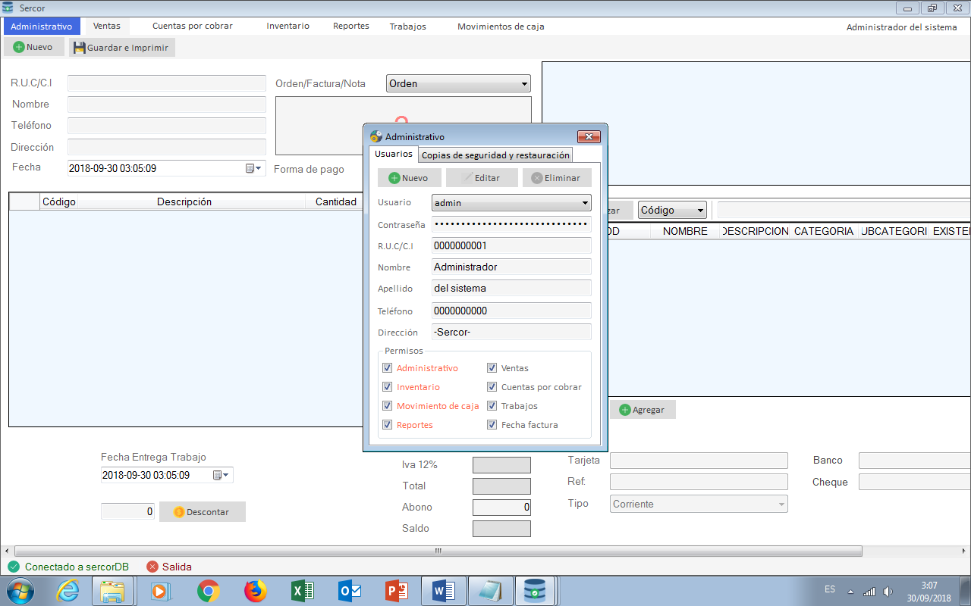

* + 1. Ingrese las credenciales respectivas y los permisos pertinentes propios de cada usuario dónde:

Administrativo: Tiene acceso a … y tiene permitido hacer…

Inventario: Tiene acceso a … y tiene permitido hacer…

Movimiento de caja: Tiene acceso a … y tiene permitido hacer…

Reportes: Tiene acceso a … y tiene permitido hacer…

Ventas: Tiene acceso a … y tiene permitido hacer…

Cuentas por cobrar: Tiene acceso a … y tiene permitido hacer…

Trabajos: Tiene acceso a … y tiene permitido hacer…

Fecha Factura: Tiene acceso a … y tiene permitido hacer…

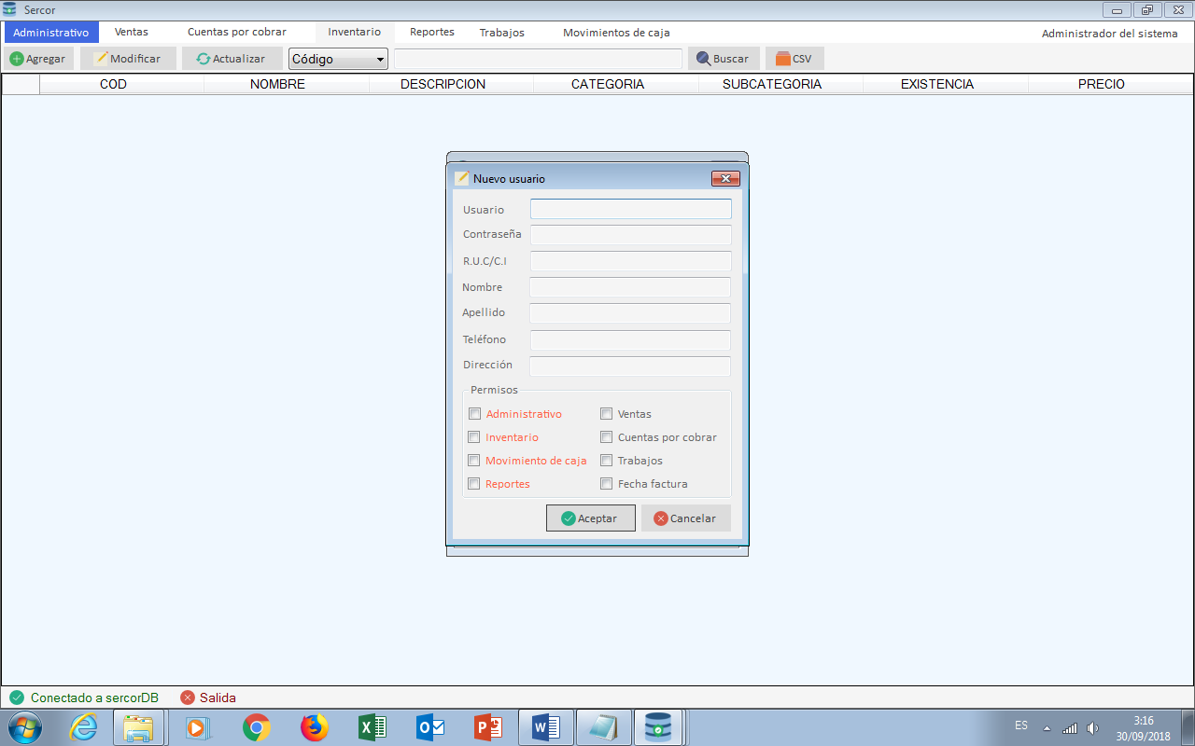

* + 1. Haga clic en Aceptar

## Configuración de impresoras matriciales

## Carga de inventario

# Uso General

## Venta de productos

## Generación de facturas y órdenes

## Cobro de cuentas

## Monitorización del inventario

## Generación de reportes

## Monitorización de trabajos

## Monitorización de los movimientos de caja